CONTRASTES DE COLOR
Vimos en el tema sobre el diseño equilibrado que el contrate entre elementos era un aspecto importante a la hora de crear una composición gráfica, y que una de las formas más efectiva de conseguirlo era mediante el color.
El contraste es un fenómeno con el que se pueden diferenciar colores atendiendo a la luminosidad, al color de fondo sobre el que se proyectan. Cuando dos colores diferentes entran en contraste directo, el contraste intensifica las diferencias entre ambos. El contraste aumenta cuanto mayor sea el grado de diferencia y mayor sea el grado de contacto, llegando a su máximo contraste cuando un color está rodeado por otro.
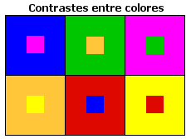
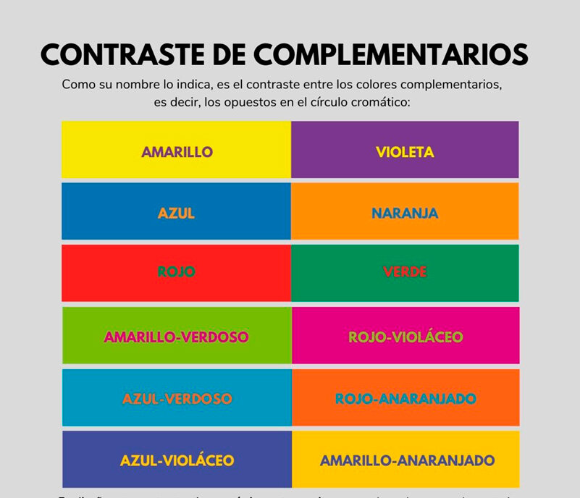

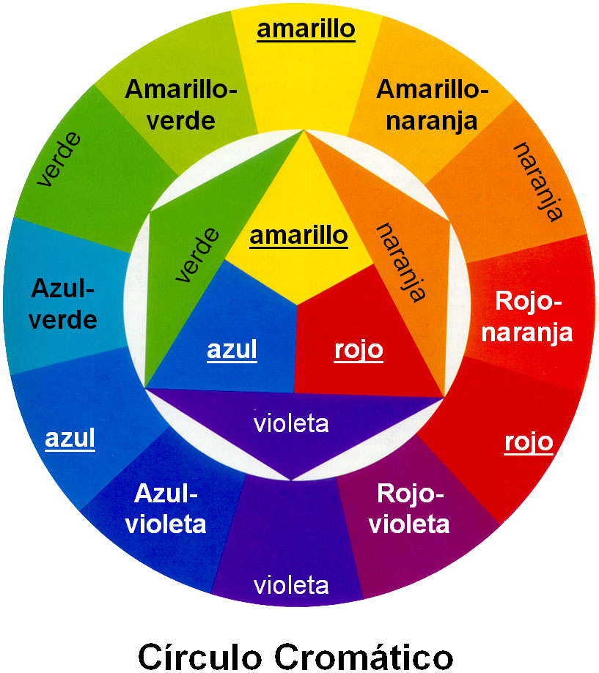

CONTRASTE DE LUMINOSIDAD

También denominado contraste claro-oscuro, se produce al confrontar un color claro o saturado con blanco y un color oscuro o saturado de negro. Es uno de los más efectivos, siendo muy recomendable para contenidos textuales, que deben destacar con claridad sobre el fondo
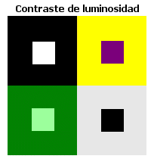

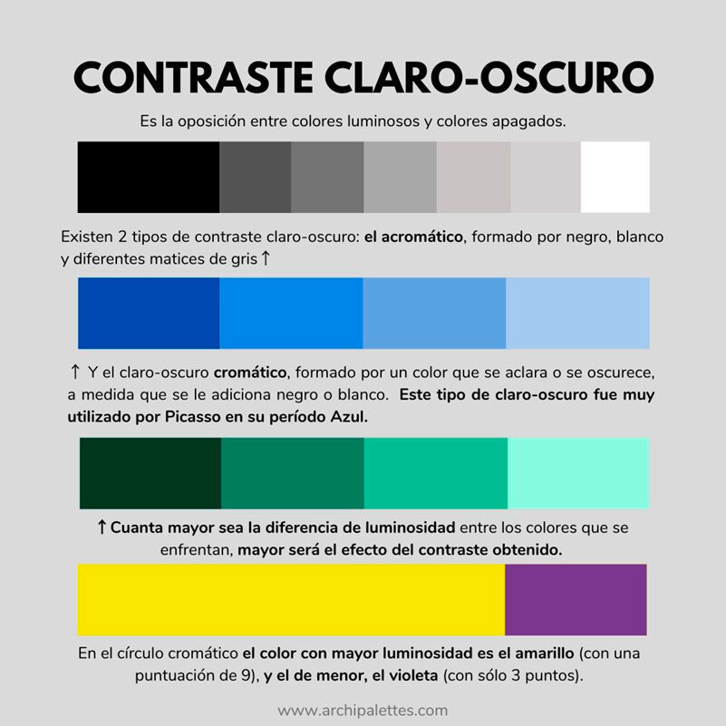
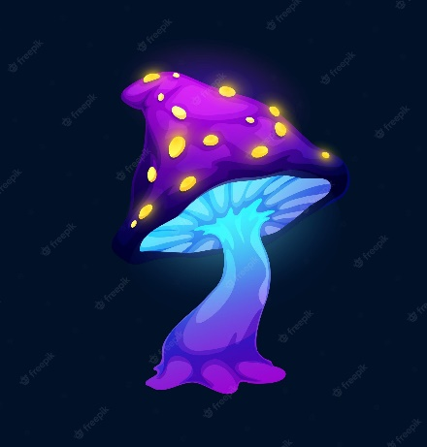

Contraste de valor
Cuando se presentan dos valores diferentes en contraste simultáneo, el más claro parecerá más alto y el más oscuro, más bajo.
Por ejemplo, al colocar dos rectángulos granates, uno sobre fondo verdoso y el otro sobre fondo naranja, veremos más claro el situado sobre fondo verdoso.
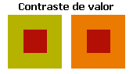
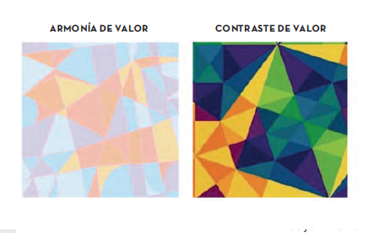
Contraste de saturación
Se origina de la modulación de un tono puro, saturándolo con blanco, negro o gris. El contraste puede darse entre colores puros o bien por la confrontación de éstos con otros no puros.
Los colores puros pierden luminosidad cuando se les añade negro, y varían su saturación mediante la adicción del blanco, modificando los atributos de calidez y frialdad. El verde es el color que menos cambia mezclado tanto con blanco como con negro.
El contraste por saturación consiste en quitarle la “pureza” a un color de cualquier forma: sea así una posibilidad combinar un azul con blanco, o con negro, o con rosado, con rojo, con anaranjado; siendo la escencia de todo esto el poder llegar a modificar el matiz original de un color.
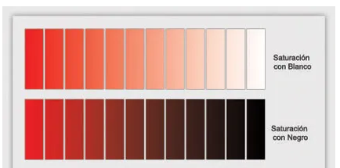
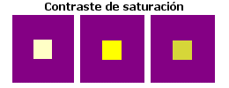
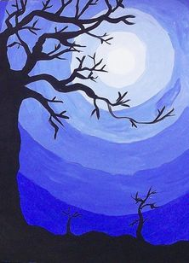

Contraste de temperatura
Es el contraste producido al confrontar un color cálido con otro frío.
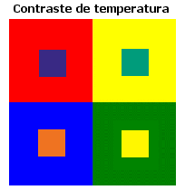
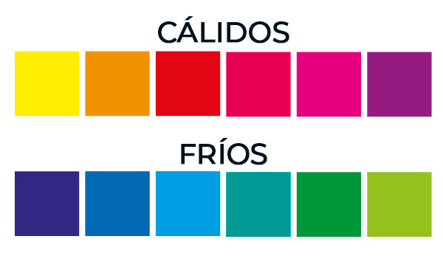
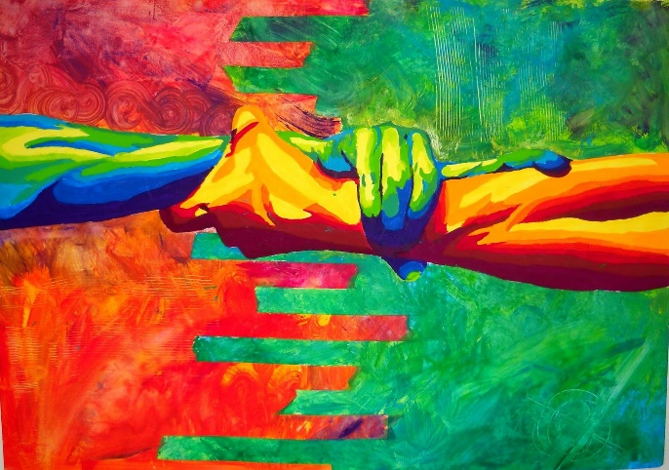
La calidez o frialdad de un color es relativa, ya que el color es modificado por los colores que lo rodean. Así un amarillo puede ser cálido con respecto a un azul y frío con respecto a un rojo. Y también un mismo amarillo puede ser más cálido si está rodeado de colores fríos y menos cálido si lo rodean con rojo, naranja, etc.

Contraste de complementarios
Dos colores complementarios son los que ofrecen juntos mejores posibilidades de contraste, aunque resultan muy violentos visualmente combinar dos colores complementarios intensos.
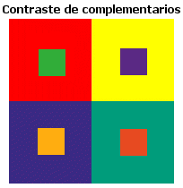
Para lograr una armonía conviene que uno de ellos sea u color puro, y el otro esté modulado con blanco o negro.



Actividad de Aprendizaje: Contraste de color y escalas cromáticas
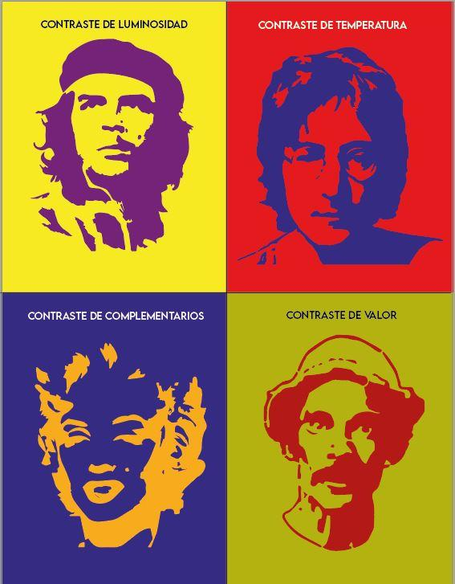

- DESCRIPCIÓN:
- Leer y analizar detenidamente el documento anexo a la guía de aprendizaje “Contraste de color y escalas crómaticas.pdf”.
- Vas a dibujar (4) cuatro marcas propias o existentes; y de los estilos de contraste vistos en clase elegirás uno (1) para aplicarlo a cada una de tus ilustraciones (dibujo). (Contraste de valor, contraste de saturación, contraste de complementarios, contraste simultáneo, contraste de luminosidad y contraste de temperatura).
- Lápiz, Papel A4 (21x29,7) cm, recomendable 300gr. para acrílico o acuarela según la técnica que utilices), Lápices de colores, témperas, pincel, recipiente con agua, trapo.

Entregar en físico
Mejor trabajo premio.

